: Congresul Autorităților Locale din Moldova
str. Columna 106A, Chisinau, Republica Moldova (secretariat)
t. 22-35-09, fax 22-35-29, mob. 079588547, info@calm.md, www.calm.md

Buletin Informativ 16-22 septembrie 2013

CUPRINS

DORIN CHIRTOACĂ: SUSȚINEM MODIFICĂRILE LA LEGEA FINANȚELOR PUBLICE LOCALE………………………….….…2

NOUL SISTEM AL LEGII FINANȚELOR PUBLICE LOCALE A FOST PREZENTAT LA UN ȘIR DE SEMINARE ÎN RAIOANELE SOROCA, ANENII-NOI ȘI TARACLIA………………………………………………………………………………………………2
COMUNICAT INFORMATIV PRIVIND PARTICIPAREA DELEGAȚIEI CALM LA TÎRGUL INTERNAȚIONAL AL MUNICIPALITĂȚILOR NEXPO 2013, CROAȚIA.....................................................................................................3
O NOUĂ STAŢIE DE EPURARE A APELOR UZATE, INAUGURATĂ LA ORHEI……………………………………………………….5
A FOST DAT ÎN EXPLOATARE SISTEMUL DE APEDUCT DIN S.CHIOSELIA MARE, R.CAHUL…………………………………5
LANSAREA PROIECTULUI „CONSTRUCŢIA APEDUCTULUI, REŢELELOR DE CANALIZARE ŞI EPURARE ÎN SATUL FEŞTELIŢA, R. ŞTEFAN VODĂ”………………………………………………………………………………………………………………….……..6
CEA DE-A DOUA ETAPĂ A TRAININGURILOR OFERITE DE CIAL, SUB GENERICUL „GESTIONAREA PROIECTELOR CU FINANŢARE EXTERNĂ”……………………………………………………………………………………………………………………………….7
REPUBLICA MOLDOVA SE TRANSFORMĂ ÎN ȘANTIER. VEZI CE DRUMURI URMEAZĂ A FI RECONSTRUITE……….8
IGOR CORMAN ÎN VIZITĂ DE LUCRU ÎN RAIONUL RÂȘCANI……………………………………………………………………..………9
SEMINAR TWINNING: POLITICA REGIONALĂ A UE ȘI IMPACTUL EI ASUPRA DEZVOLTĂRII REGIONALE DIN REPUBLICA MOLDOVA…………………………………………………………………………………………………………………………………….9
ÎN REGIUNEA DE DEZVOLTARE NORD AU FOST INAUGURATE DOUĂ CENTRE MEDICO-SOCIALE……………….…..10
INSTITUŢIILE DE DEZVOLTARE REGIONALĂ VOR COMUNICA MAI EFICIENT CU JURNALIŞTII ŞI PARTENERII DE DEZVOLTARE…………………………………………………………………………………………………………………………………………………11
ÎMPĂRTĂŞIREA EXPERIENŢEI MUNICIPALITĂŢILOR POLONEZE ÎN DOMENIUL
SERVICIILOR PUBLICE LOCALE………………………………………………………………………………………………………………………..12
POLONIA ACORDĂ ASISTENȚĂ REPUBLICII MOLDOVA ÎN DOMENIUL DEZVOLTĂRII REGIONALE………………..….13
DEFINITIVAREA CONCEPTELOR POSIBILE DE PROIECTE ÎN DOMENIUL EFICIENȚA ENERGETICĂ A CLĂDIRILOR PUBLICE…………………………………………………………………………………………………………………………………………………………14

IDENTIFICAREA CONCEPTELOR DE PROIECTE DE EFICIENŢĂ ENERGETICĂ VIABILE, ÎN CLĂDIRILE PUBLICE…….14

TURCIA VA SUSȚINE DEZVOLTAREA REGIUNILOR DIN REPUBLICA MOLDOVA………………………..………………………15

DORIN FLOREA, PRIMAR DE TÂRGU MUREŞ: DAU SPAŢIU GRATIS VINIFICATORILOR DIN REPUBLICA MOLDOVA, POATE DESCHID ŞI MAGAZIN………………………………………………………….………………………………………….15
DORIN CHIRTOACĂ: SUSȚINEM MODIFICĂRILE LA LEGEA FINANȚELOR PUBLICE LOCALE

Primarul municipiului Chișinău, Dorin Chirtoacă, susține noul sistem de finanțare a primăriilor.
Într-un interviu acordat recent postului de televiziune Euro TV, edilul a declarat că Primăria Chișinău, dar și Partidul Liberal, al cărui vicepreședinte este, sunt în favoarea modificării Legii finanțelor publice locale, care va oferi mai multă autonomie financiară localităților din Moldova.
Autorii noii redacții a Legii finanțelor locale susţin că aceasta stabilește relații bugetare directe dintre centru și primării, prevede formule echitabile de transferuri generale, calculate după populație, capacitate fiscală și suprafața localităților, și transferuri speciale fixe pentru competențele naționale, așa cum sunt educația sau prestațiile sociale.
Potrivit primarului capitalei, anterior, el s-a opus adoptării proiectului de lege respectiv pentru că acesta conținea unele prevederi ce „lezau interesele municipiului”. Primarul și-a schimbat punctul de vedere după ce șefa Direcției finanțe a Primăriei, Veronica Herța, și reprezentanții Ministerului Finanțelor, au ajuns la un numitor comun în privința termenilor noului sistem de relații interbugetare.
Pe 21 iunie, Dorin Chirtoacă declara că modificările la Legea finanţelor locale ar fi îndreptate împotriva Chişinăului şi anunţa că va ataca legea la Curtea Constituţională după adoptarea ei în lectura finală.
În același timp, primarul spune că, potrivit informațiilor de care dispune, proiectul de lege nu va fi votat în lectura a treia de către deputaţii Partidului Liberal Democrat. Potrivit edilului Chișinăului, PLDM ar avea temeri că va pierde pârghiile politice de influență care le are în prezent prin intermediul Ministerului Finanțelor asupra autorităților publice locale. Deocamdată, reprezentanții Partidului Liberal Democrat nu au comentat afirmaţiile primarului liberal.
Pe de altă parte, primarul a salutat eforturile Congresului Autorităților Locale din Moldova (CALM), care întrunește aproape 500 de primari, în promovarea Legii finanțelor locale în redacție nouă. Primăria Chișinăului se va alătura CALM și va convinge Parlamentul să aprobe modificările la legea finanțelor publice locale cu aplicare chiar din anul viitor, a adăugat Dorin Chirtoacă, în cadrul emisiunii de la Euro TV.
Proiectul de modificare a Legii finanțelor publice locale a fost votat în Parlament, în a doua lectură, la 13 iulie curent. Examinarea și votul în lectură finală a Legii finanțelor locale sunt planificate pentru sesiunea de toamnă a Parlamentului, care începe pe 26 septembrie.
Sursa: IPN

NOUL SISTEM AL LEGII FINANȚELOR PUBLICE LOCALE A FOST PREZENTAT LA UN ȘIR DE SEMINARE ÎN RAIOANELE SOROCA, ANENII-NOI ȘI TARACLIA

Comunicarea, informarea și asistenta tehnică a APL privind noul sistem al finanțelor publice locale a constituit genericul seminarelor petrecute cu primarii și contabilii localităților din raioanele Soroca și Anenii-Noi și Taraclia. Noul sistem de finanțare a primăriilor, adoptat prin modificarea Legii finanțelor publice locale, revoluționează modul în care se formează bugetele locale. Acesta prevede formule mai echitabile de calculare a transferurilor de la bugetul central, bazate pe numărul populației, capacitatea fiscală și teritoriul fiecărei localități, elimină raioanele din sistemul de transferuri de la bugetul central către bugetele localităților, și încurajează colectarea mai activă a impozitelor și taxelor locale.
Primarii sînt instruiți de un grup de experți practicieni care au dat răspuns la toate întrebările celor prezenți. Seminarele au fost desfășurate în două etape.
Amintim că Congresul Autorităților Locale din Moldova în parteneriat cu Cancelaria de Stat și Ministerul Finanțelor, împreună cu partenerii de dezvoltare, se vor deplasa în toate raioanele ţării pentru a explica în detalii noua modalitate de formare a bugetelor locale, raporturile dintre autorităţile centrale şi cele locale în ceea ce priveşte formarea bugetelor, şi alte aspecte de interes pentru primării.

www.calm.md

COMUNICAT INFORMATIV PRIVIND PARTICIPAREA DELEGAȚIEI CALM LA TÎRGUL INTERNAȚIONAL AL MUNICIPALITĂȚILOR NEXPO 2013, CROAȚIA

În perioada 25-27 septembrie 2013 delegația Congresului Autorităților Locale din Moldova (CALM) în număr de circa 40 reprezentanți, condusă de Președinta CALM, Dna Tatiana Badan, și Directorul Executiv, Dl Viorel Furdui, vor participa la cel de-al doilea Târg Internațional al Municipalităților NEXPO, care are loc în Rijeka și Opatija, Croația. Acest eveniment este organizat de Rețeaua Asociațiilor Autorităților Locale din Europa de Sud-Est (NALAS), în parteneriat cu Asociația Orașelor din Croația, Asociația Municipiilor din Croația și orașele Rijeka si Opatija.
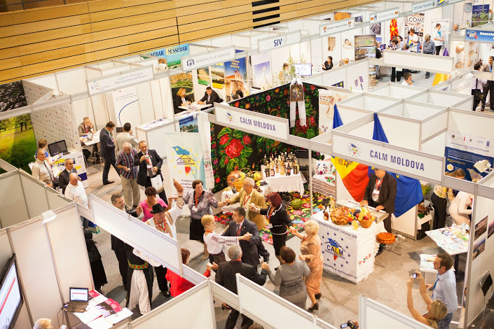
NEXPO este cel mai mare și cel mai important eveniment al municipalităților din Europa de Sud-Est, care reunește autoritățile locale, asociațiile autorităților locale, agențiile de dezvoltare, societatea civilă și mediul de afaceri din Europa de Sud-Est precum: Slovenia, Croația, Turcia, România, Bulgaria, Macedonia, Muntenegru, Bosnia și Herțegovina, Albania, Serbia, Kosovo și dincolo. Anul acesta la NEXPO participă peste 2000 participanți reprezentați de peste 350 primării, asociații ai autorităților locale, agenții de dezvoltare, societatea civilă și mediul de afaceri.
Subiectul NEXPO 2013 este integrarea în UE. Printre alte activități, în acest an NEXPO oferă oportunități multiple pentru autoritățile locale să se întâlnească cu reprezentanți din sectorul de afaceri pentru a atrage investitori, cu un accent special pe proiecte în domeniul eficienței energetice și utilizarea surselor regenerabile de energie.
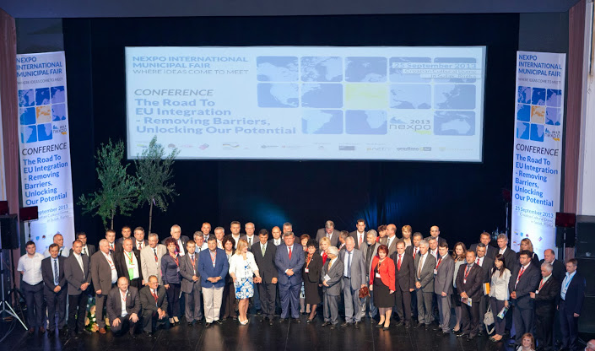
Programul NEXPO 2013 include:
- Conferința "Drumul spre integrarea în UE -eliminarea barierelor, valorificarea potențialului nostru" (25 septembrie 2013 Casa de cultură Croată din Susak,)
- Târgul NEXPO (26 și 27 septembrie 2013, Centrul Zamet)
- Peste 25 de ateliere de lucru (26 și 27 septembrie 2013, Centrul Zamet), grupate în 2 teme principale: Îmbunătățirea practici în dezvoltarea durabilă și îmbunătățirea practicii în activitatea de guvernare și parteneriat
- Cafeneaua Primarilor (26 și 27 septembrie 2013, Centrul Zamet) locul perfect pentru discuțiile față în față între primari pe diverse subiecte legate de cooperare, investiții, donații sau înfrățire
- Matchmaking (26 și 27 septembrie 2013, Centrul Zamet) va permite autorităților locale și sectorului privat de a se întâlni împreună pentru a se prezenta reciproc și de a identifica oportunități de colaborare
- Programul cultural

Ținem să menționăm că Congresul Autorităților Locale din Moldova (CALM) este membru deplin a NALAS și participă activ la evenimentele organizate de NALAS precum ședințe a Grupurilor de Lucru tematice, mese rotunde, conferințe, târguri și expoziții. La primul Târg NEXPO, care a avut loc în 2011 la Sarajevo, Bosnia și Herțegovina, CALM a facilitat participarea a 20 primari din Republica Moldova, membrii CALM, unde au avut posibilitatea să se întâlnească și să facă schimb de experiență cu primarii din țările Europei de Sud-Est precum: Slovenia, Croația, Turcia, România, Bulgaria, Macedonia, Muntenegru, Bosnia și Herțegovina, Albania, Serbia, Kosovo, etc.
www.calm.md

O NOUĂ STAŢIE DE EPURARE A APELOR UZATE, INAUGURATĂ LA ORHEI

O nouă staţie de epurare a apelor uzate, prietenoasă mediului înconjurător și cu o eficiență energetică mai mare a fost inaugurată astăzi la Orhei. Stația de epurare foloseşte tehnologia zonelor umede construite care implică costuri de întreţinere şi exploatare considerabil mai mici decât tehnologia tradiţională.

În prezent tehnologia zonelor umede construite se aplică cu succes în multe ţări din întreaga lume, dar nu a fost implementată până acum în regiune. Staţia este prima care va folosi o astfel de tehnologie, prietenoasă mediului înconjurător, în Europa de Est şi este cea mai mare instalaţie de acest tip din Europa. Costurile investiţionale iniţiale au totalizat suma de 5,5 milioane dolari SUA și sunt mai mici comparativ cu suma de 10 milioane dolari SUA care ar fi fost necesară pentru o staţie convenţională de epurare a apelor uzate, de o capacitate similară.

„Suntem extrem de mulţumiţi de acest proiect, care este rezultatul unei colaborări strânse între Guvernul Republicii Moldova, administraţia locală din raionul Orhei, Comisia Europeană, Banca Mondială și alți parteneri de dezvoltare”, a declarat Qimiao Fan, Directorul de ţară al Băncii Mondiale pentru Ucraina, Moldova şi Belarus, care a fost prezent la inaugurare alături de Ministrul Mediului Gheorghe Șalaru și Șeful Delegației UE în Republica Moldova Pirkka Tapiola. „Eficienţa energetică sporită şi emisiile reduse ale staţiei vor însemna costuri reduse de exploatare şi întreţinere pentru oraş şi vor genera economii care pot fi direcţionate spre alte necesităţi municipale.”

Noua staţie de epurare a apelor uzate este proiectată cu o capacitate suficientă pentru a epura toate apele uzate generate de oraşul Orhei şi la nivele de eficienţă conforme cerinţelor UE. Se preconizează că ea va genera estimativ 40 procente de economii de energie per metru cub tratat şi va reduce volumul poluării emise în mediul înconjurător datorită performanţei înalte de epurare.

Construcţia staţiei a fost finanţată din Grantul pentru dezvoltare regională şi protecţie socială (2.9 milioane dolari SUA), acordat de Uniunea Europeană, fondurile Ministerului Mediului al Republicii Moldova (2.2 milioane dolari SUA), prin Fondul Ecologic Naţional și Proiectul naţional de alimentare cu apă şi canalizare (0.4 milioane dolari SUA), finanţat de Banca Mondială.

Din momentul aderării Moldovei la Banca Mondială în 1992, peste un miliard de dolari SUA au fost alocați pentru 49 de operațiuni la nivel de țară. În prezent, portofoliul Băncii Mondiale include 11 proiecte active, angajamentele totale constituind 205,7 milioane dolari SUA. Domeniile de asistență includ reforma regulatorie și dezvoltarea afacerilor, educația, asistența socială, guvernarea electronică, sănătatea, aprovizionarea cu apă și canalizare, agricultura și altele. Corporaţia Financiară Internaţională a oferit investiții totale în sumă de 191 milioane dolari SUA, iar Agenţia Multilaterală de Garantare a Investiţiilor a oferit garanții totale în sumă de 95 milioane dolari SUA. Ambele instituții sunt membre ale Grupului Băncii Mondiale.
http://www.interlic.md/2013-09-18/o-noua-statzie-de-epurare-a-apelor-uzate-inaugurata-la-orhei-31378.html

A FOST DAT ÎN EXPLOATARE SISTEMUL DE APEDUCT DIN S.CHIOSELIA MARE, R.CAHUL

La 20 septembrie 2013 a avut loc ceremonia de dare în exploatare a sistemului de apeduct din satul Chioselia Mare, r. Cahul.
La eveniment a participat viceministrul mediului Valentina Țapiș, reprezentanți ai autorităților publice locale, cetățeni ai satului.
Pentru proiectul ”Alimentarea cu apă a s. Chioselia Mare, r.Cahul” din Fondul Ecologic Național a fost alocată suma de 1,8 mln. lei, utilizată pentru construcția a 8,64 km rețele de apeduct, de care va beneficia un număr de peste 600 locuitori ai satului. Totodată, a fost construit un rezervor de apă cu capacitatea de 100 m³, 23 de fântâni (cămine de vizită) și 15 hidranți de incendiu.
În rezultatul implementării proiectului, au fost conectate la sistemul de apeduct 150 gospodării casnice și principalele instituții sociale din localitate: Centrul medicilor de familie, casa de cultură, biserica, primăria, magazinele ș.a.
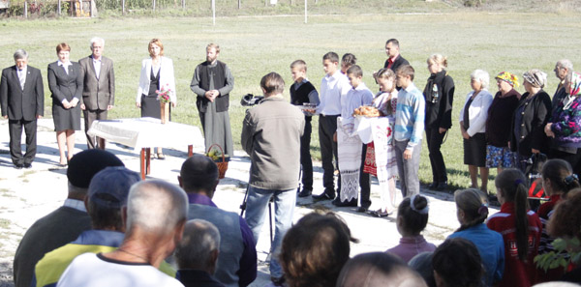
Dna viceministru V.Țapiș a felicitat locuitorii satului cu acest succes, menționând totodată necesitatea construcției unui sistem centralizat de canalizare și epurare a apelor uzate, lipsa căruia duce la poluarea mediului și are un impact negativ asupra sănătății populației.
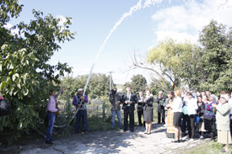 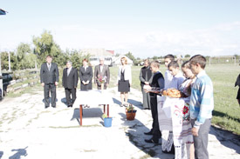
În aceeași zi, dna viceministru s-a deplasat în mai multe localități ale raionului Cahul și Cantemir în vederea examinării la fața locului a stării de lucruri, care s-a creat în urma alunecărilor de teren provocate de ploile din ultima perioadă și identificarea unor soluții privind redresarea situației.
http://mediu.gov.md/index.php/serviciul-de-presa/noutati/1466-a-fost-dat-in-exploatare-sistemul-de-apeduct-din-s-chioselia-mare-r-cahul

LANSAREA PROIECTULUI „CONSTRUCŢIA APEDUCTULUI, REŢELELOR DE CANALIZARE ŞI EPURARE ÎN SATUL FEŞTELIŢA, R. ŞTEFAN VODĂ”

La 19 septembrie curent, ministrul mediului Gheorghe Șalaru a participat la lansarea proiectului de construcție a sistemului de aprovizionare cu apă din satul Feștelița, r.Ștefan-Vodă.
În rezultatul implementării proiectului va fi reabilitată fântâna arteziană din localitate, va fi extins sistemul centralizat de alimentare cu apă, vor fi construite rețelele de canalizare și va fi construită stația de epurare a apelor uzate.
Pentru etapa întâia a proiectului, care prevede efectuarea lucrărilor de construcție a apeductului, din Fondul Ecologic Național a fost alocată suma de 1 000 000 lei.

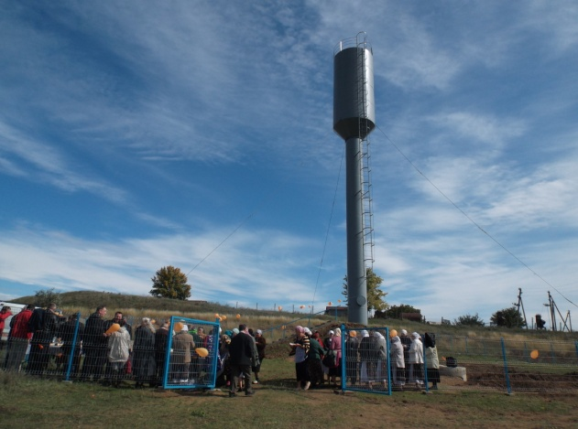 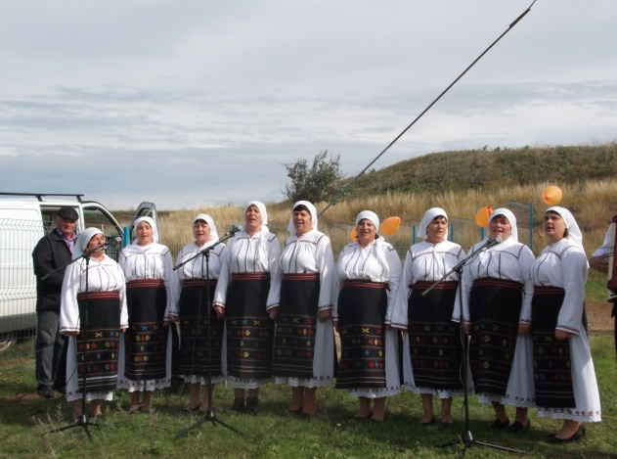
Realizarea proiectului va contribui la asigurarea accesului locuitorilor satului Feștelița la sisteme îmbunătățite de apă potabilă, fapt ce va avea un impact pozitiv asupra condițiilor de viață și sănătății populației.

http://mediu.gov.md/index.php/serviciul-de-presa/noutati/1465-lansarea-proiectului-constructia-apeductului-retelelor-de-canalizare-si-epurare-in-satul-festelita-r-stefan-voda

CEA DE-A DOUA ETAPĂ A TRAININGURILOR OFERITE DE CIAL, SUB GENERICUL „GESTIONAREA PROIECTELOR CU FINANŢARE EXTERNĂ”

Astăzi a avut loc cea de-a doua etapă a trainingurilor oferite de CIAL, sub genericul „GESTIONAREA PROIECTELOR CU FINANŢARE EXTERNĂ" . Vă reamintim că primul seminar a fost destinat scrierii unui proiect și căutarea granturilor și concursurilor.

La acest eveniment au participat câțiva oaspeți de onoare care au deschis Atelierul cu câteva cuvinte de salut. Doamna JOANNA BOJKO, Consilier, Ambasada Republicii Polonia la Chișinău a vorbit despre relațiile moldo-polone și a subliniat faptul că Polonia este exemplu la capitolul reformare a administrației publice locale în Uniunea Europeană și că cooperarea celor două state se bucură de o cooperare fructuoasă în acest sens. STEPHANIE BUDZINA, Coordonator-Șef Programe Asistenta Technica Supervisory General Development Officer, USAID care a vorbit despre faptul că susținerea dezvoltării administrației locale este una din prioritățile guvernului American și că Centrul de Informare face parte din aceste priorități.
Doamna KATARZYNA ZAKROCZYMSKA, membra a conducerii Solidarity Fund PL, a subliniat faptul că astfel de initiative ca CIAL va contribui la creșterea numărului de proiecte în Republica Moldova. De asemenea că Solidarity Fund administrează programul Suppport for Democracy pentru care au aplicat și organizații din Republica Moldova.

Participanții trainingului au fost activi și au participat cu un interes deosebit în discuții. La atelier s-a vorbit despre:
- rolul unui manager de proiect și atribuțiile acestuia,
- comunicarea cu donatorul,
- cum să promovezi proiectul
- care sunt primii pași după aprobarea finală a proiectului și multe alte subiecte de discuție.

Atelierul din data de 19 septembrie este a doua etapă din seria de traininguri oferite de CIAL.
Participarea a fost gratuită.
Acest training a fost datorită suportului poporului american și polon oferit prin intermediul Agenţiei SUA pentru Dezvoltare Internaţională (USAID) şi de către Ministerul Afacerilor Externe al Republicii Polone. Conţinutul trainingului este responsabilitatea exclusivă a Centrului de Informare (Solidarity Fund PL) și nu reflectă neapărat punctul de vedere al USAID, Guvernului Statelor Unite sau Guvernului Republicii Polone.

http://www.centruinfo.org/md/news-2/345-cea-de-a-doua-etapa-a-trainingurilor-oferite-de-cial-sub-genericul-gestionarea-proiectelor-cu-finantare-externa

REPUBLICA MOLDOVA SE TRANSFORMĂ ÎN ȘANTIER. VEZI CE DRUMURI URMEAZĂ A FI RECONSTRUITE

Începând cu primăvara anului viitor Republica Moldova urmează să se transforme într-un adevărat șantier. Și asta pentru că vor demara ample lucrări de reabilitare și reconstrucție a traseelor naționale. Acest subiect a fost abordat în cadrul unui interviu realizat de UNIMEDIA cu ministrul Transporturilor și Infrastructurii Drumurilor, Vasile Botnari.

Până la finele anului vor fi încheiate contracte pentru executarea lucrărilor de reabilitare şi construcţie a 158 km de drumuri, după cum urmează:

1) Reabilitarea drumului R1 Chişinău-Ungheni-Sculeni, km 6 – km 68(62 km);
2) Construcția drumului de ocolire a or. Ungheni, R1 km 96 - km 104(8 km);
3) Reabilitarea drumului M3 Chişinău-Giurgiuleşti,km 151 – km 171 şi km 179 - km 190(31 km);
4) Reabilitarea drumului R33 Hînceşti-Lăpuşna-M1 km 0.00 – km 37 (37 km);
5) Construcția drumului de ocolirea a satelor Slobozia Mare, Cîșlița Prut și Giurgiulești, M3 Chişinău-Giurgiuleşti 20 km;

Pentru continuarea modernizării rețelei de drumuri au fost semnate două acorduri noi de finanţare cu Banca Europeană pentru Reconstrucţie şi Dezvoltare(BERD) şi Banca Europeană de Investiţii (BEI) în sumă totală de 300 milioane euro, pentru realizarea lucrărilor de reabilitare și construcție a unor sectoare de drumuri naţionale, cu lungimea totală de 306 km:

R14 Bălţi-Sărăteni kilometrul 26 – 38, km 43–61, și km 64-67 (reabilitare);
R9 Soroca-Arioneşti, kilometrul 0.00 – 31(reabilitare);
R34 Hînceşti-Leova-Cahul, km 0.00 – 83.0 (reabilitare);
R6 M1-Ialoveni, km 0 – 6 (reabilitare);
M1 Chişinău-Leuşeni, km 6 –14 (reabilitare);
M21 Chişinău-Dubăsari-Poltava, km 6 –15 (reabilitare);
M3 Porumbeni-Cimislia, 19 km (construcție nouă);
M3 ocolirea or. Cimişlia, 7 km (construcție nouă);
M3 ocolirea or. Comrat, drum nou, 18 km (construcție nouă);
R1 Chișinău – Ungheni, km 74-96, km 104 – 120;
R16 Bălți – Fălești – Sculeni, km 5 – 59;

„La drumuri eu cred că noi ştim care este situaţia. Important este faptul că avem, la această etapă, foarte multe drumuri în reabilitare totală. Șantierele pe care le vedeți peste tot prin Moldova sunt semn clar că se lucrează. Astăzi, avem un volum de lucrări capitale la drumuri fără de precedent de când suntem stat independent – aproape 300 de km, dintre care 245 de km sunt reabilitate din fonduri externe. În timpul apropiat sperăm să începem semnarea contractelor cu companiile care vor efectua lucrări pe alte 306 km de drum, care vor fi reabilitate din creditele de 300 milioane de euro, oferite de BERD şi BEI. Avem încrederea că, treptat, situaţia se va îmbunătăţi”, a menționat ministrul Botnari.

IGOR CORMAN ÎN VIZITĂ DE LUCRU ÎN RAIONUL RÂȘCANI

Râșcani, 19 septembrie 2013 – Președintele Parlamentului Igor Corman a efectuat o vizită de lucru în raionul Râșcani.
Igor Corman a avut întâlniri cu reprezentanții autorităților locale și cu locuitorii raionului Râșcani, invitându-i la un dialog sincer și constructiv pentru a cunoaște mai bine realitățile din teritoriu.
Principalele subiecte abordate în cadrul discuțiilor s-au referit la modernizarea infrastructurii raionului, îmbunătățirea calității serviciilor publice, lipsa tinerilor specialiști, problemele specifice ale agricultorilor, atragerea investițiilor străine.
De asemenea, Președintele Parlamentului a discutat cu locuitorii raionului Râșcani despre prioritățile agendei legislative pentru sesiunea de toamnă, reformele de modernizare a țării și perspectivele Summit-ului de la Vilnius în contextul procesului de integrare europeană a Republicii Moldova.
Ion Parea, Președintele raionului Râșcani a informat că autoritățile locale implementează proiecte de modernizare a raionului, finanțate de partenerii europeni, în valoare de circa 16 milioane de lei.
Igor Corman a menționat că problemele din teritoriu pot fi rezolvate mai ușor dacă autoritățile locale și cele centrale își vor consolida eforturile și vor fixa prioritățile realist, reieșind din posibilitățile existente. „În interesul cetățenilor, trebuie să fim uniți ca să depășim problemele ce apar. La aprobarea bugetului de stat pentru anul 2014, vom ține cont de propunerile venite din partea autorităților locale. De aceea vă îndemn să identificăm împreună domeniile și obiectivele prioritare care necesită susținere”, a precizat Igor Corman. Președintele Parlamentului și consilierii raionali au făcut un schimb de opinii pe marginea modificărilor la Legea cu privire la descentralizarea finanțelor publice. Alte probleme sesizate de cetățeni au vizat dificultățile pe care le au agenții economicii cu organele fiscale, mecanismul asigurărilor medicale, reforma în educație.
Președintele Parlamentului a asigurat locuitorii raionului Râșcani că va consulta factorii de decizie din administrația publică centrală referitor la problemele sesizate pentru a fi identificate soluții.
Tot astăzi, Președintele Parlamentului a vizitat compania de prelucrare a produselor lactate S.A. „Lactis”, Centrala Hidroelectrică și Nodul Hidrotehnic Costești-Stânca, livada superintensivă din localitatea Malinovscoe.
Direcția comunicare și relații publice a Parlamentului Republicii Moldova

http://unimedia.info/comunicate/igor-corman-in-vizita-de-lucru-in-raionul-rascani-1727.html

SEMINAR TWINNING: POLITICA REGIONALĂ A UE ȘI IMPACTUL EI ASUPRA DEZVOLTĂRII REGIONALE DIN R. MOLDOVA

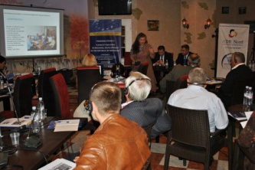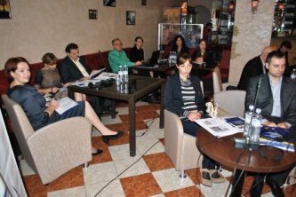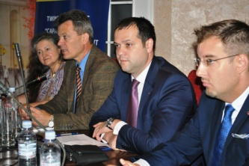
Bălți, 17 septembrie 2013. A avut loc un seminar cu genericul „Politica regională a Uniunii Europene și impactul ei asupra dezvoltării regionale din Republica Moldova", organizat în cadrul proiectului Twinning „Dezvoltarea capacităţilor în domeniul dezvoltării regionale în Republica Moldova”.
Șeful-adjunct al Direcției generale dezvoltare regională a Ministerului Dezvoltării Regionale și Construcțiilor, Igor Malai, și reprezentantul Franței în cadrul proiectului Twinning, Anne Azam-Pradeilles, au efectuat o prezentare generală a provocărilor proiectului Twinning, după care experta franceză a vorbit despre procesul de extindere a Uniunii Europene (1991-2013), Politica de Vecinătate, parteneriatul oriental UE, Strategia privind Politica Regională UE pentru 2020, relațiile dintre UE și Moldova și provocările pentru Moldova și politica ei de apropiere de Uniunea Europeană.
„Finanţarea politicii de dezvoltare regională este o provocare imensă pentru Republica Moldova, deoarece Fondul Național pentru Dezvoltare Regională constituie doar un procent din bugetul naţional", a relevat directorul ADR Nord, Ion Bodrug, care a mai vorbit a vorbit despre Strategia de Dezvoltare Regională Nord, document strategic ce a fost revizuit și actualizat în conformitate cu standardele europene din domeniu.
Totodată, directorul ADR Nord s-a mai referit la un șir de probleme de ordin tehnic și managerial în procesul de gestionare a proiectelor. În acest context, e necesară, potrivit directorului Ion Bodrug, sporirea numărului angajaţilor pe dimensiunea dezvoltării regionale, instruirea personalului implicat în gestionarea programelor de dezvoltare regională, organizarea vizitelor de studiu atât în statele membre UE, cât şi în statele partenere UE, pentru realizarea unui schimb de experienţă şi studierea bunelor practici. Mai mult, e necesar de creat un mecanism de comunicare eficient între structurile statului, precum şi între structurile statului şi sectorul privat şi neguvernamental, precum și crearea mai multor pagini web care ar cuprinde informaţii detaliate referitor la conceptul de dezvoltare regională etc.
„Acţiunile planificate în strategiile de dezvoltare nu au acoperire financiară. Implementarea documentelor strategice este astfel strâns legată de atragerea resurselor financiare externe. În aceste condiţii, autorităţile publice locale au nevoie de surse financiare adecvate pentru cofinanţarea proiectelor şi de personal specializat", a mai spus directorul ADR Nord.
La rândul lor, reprezentantul MDRC, Igor Malai, și șefa Secției planificare strategică și programare din cadrul ADR Nord, Inga Cojocaru, s-au referit, în contextul apropierii R. Moldova de Uniunea Europeană, la provocările noii Strategii de Dezvoltare Regională pentru Regiunea de Dezvoltare Nord.
Ulterior, participanții la seminar s-au adunat în 4 grupuri de lucru pentru a analiza problemele din domeniul dezvoltării regionale specifice Regiunii de Dezvoltare Nord. Grupurile au pregătit, în acest sens, mai multe prezentări, ce au fost analizate în sesiunea plenară.

http://adrnord.md/libview.php?l=ro&idc=195&id=1923

ÎN REGIUNEA DE DEZVOLTARE NORD AU FOST INAUGURATE DOUĂ CENTRE MEDICO-SOCIALE

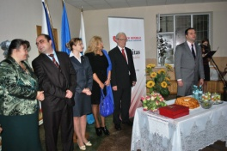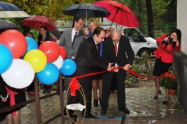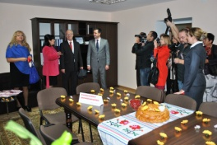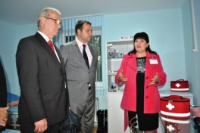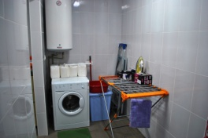
Bălți-Țaul, 18 septembrie 2013. Au fost inaugurate două centre medico-sociale în Regiunea de Dezvoltare Nord. E vorba de Centrul medico-social „Rebeca” din municipiul Bălţi și de Centrul medico-social „Sfânta Iuliana” din satul Ţaul, raionul Donduşeni.
Astfel, grație Guvernului din Cehia, care a investit în dotarea şi funcţionarea celor două centre, pe o perioadă de trei ani, 300 de mii de euro, vârstnicii vor beneficia de serviciile asistenţilor medicali, care le vor asigura tratament medical de calitate. În paralel, vârstnicii vor primi ajutor la menaj, dar şi la cumpărături.
„Și cu ajutorul nostru, și cu ajutorul altora vă urez să ridicați cât se poate de mult nivelul de trai în țara dvs. Sunt convins că, în acest sens, o să vă ajute și dl Ion Bodrug, directorul ADR Nord, care poate să aducă în regiune investiții din străinătate și noi locuri de muncă", a menționat Ambasadorul Extraordinar şi Plenipotenţiar al Republicii Cehe în Republica Moldova, Excelența Sa Jaromír Kvapil, care a apreciat înalt implementarea acestui proiect social.
Viceministrul Muncii, Protecţiei Sociale şi Familiei, Ruxanda Glavan, a mulțumit poporului ceh pentru ajutorul financiar grație căruia a fost posibilă deschiderea celor două centre medico-sociale, asigurându-i pe cei implicați în aceste proiecte de tot sprijinul din partea ministerului pe care îl reprezintă. „Este absolut important să remarcăm că cei care au nevoi speciale au, de fapt, și mari așteptări de la autorități, de la cei care trebuie să le întindă o mână de ajutor", a relevat viceministrul.
Directorul ADR Nord, Ion Bodrug, le-a urat succes celor care vor administra cele două centre medico-sociale, urându-le să poată să dăruiască zâmbete și bună dispoziție beneficiarilor. „Aș vrea să remarc că asta nu e pentru prima dată când Guvernul ceh, prin intermediul Ambasadei republicii Cehe în Chișinău, susține Regiunea de Dezvoltare Nord", a subliniat directorul ADR Nord.
Directorul Asociației Obștești „HOMECARE", Tamara Adaşan, susține că, la cele două centre, pensionarii își vor petrece o parte din zi, timp în care vor fi trataţi, spălaţi, îngrijiţi. Totodată, vârstnicii vor avea posibilitate să se odihnească, să privească televizorul, să servească ceai, după care vor fi transportați acasă.
Implementarea, în municipiul Bălți, a unui proiect socio-medical este o inițiativă propusă de către directorul ADR Nord, Ion Bodrug, la o ședință ce a avut loc la sfârșitul anului 2012, în cadrul căreia Daniela Dragalin, reprezentant al Ambasadei Republicii Cehe în Chișinău, Jan Cernik, directorul Agenţiei Cehe pentru Dezvoltare, și Irina Serdiuc, secretarul Consiliului Municipal Bălți, au discutat despre posibilitatea implementării unor proiecte de dezvoltare regională.
Cele două centre medico-sociale au fost create în contextul proiectului „Dezvoltarea serviciilor de îngrijiri la domiciliu în partea de nord a Moldovei - 2013-2015", finanţat de Agenţia Cehă de Dezvoltare şi implementat de Asociaţia Obştească „HOMECARE", în colaborare cu Caritas Republica Cehia.
În pofida crizei, Republica Cehia acordă anual Republicii Moldova în jur de 3 milioane de euro. „Ca stat al Uniunii Europene, Cehia dorește și trebuie să ajute Republica Moldova, dar și alte state care au nevoie de ajutorul nostru", a spus Excelența Sa Jaromír Kvapil.
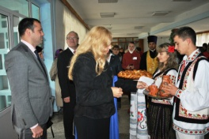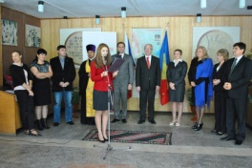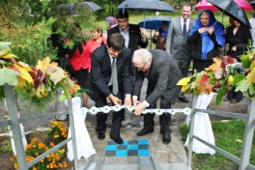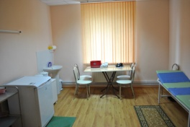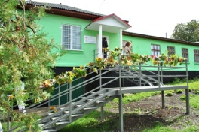

http://adrnord.md/libview.php?l=ro&idc=195&id=1924

INSTITUŢIILE DE DEZVOLTARE REGIONALĂ VOR COMUNICA MAI EFICIENT CU JURNALIŞTII ŞI PARTENERII DE DEZVOLTARE

Echipa Ministerului Dezvoltării Regionale şi Construcțiilor (MDRC) şi a celor trei Agenţii de Dezvoltare Regională (ADR) a participat la 13-14 septembrie 2013 la o sesiune de instruire în domeniul comunicării interne şi externe. Exerciţiul a fost facilitat şi sprijinit financiar de Agenţia de Cooperare Internaţională a Germaniei (GIZ), prin intermediul proiectului „Modernizarea serviciilor publice locale în Republica Moldova".

Cursul de instruire a debutat cu formularea misiunii şi viziunii instituționale de către fiecare angajat, pentru a accentua astfel că toate activităţile, dispoziţiile şi hotărârile la care se lucrează tind spre un scop şi spre o direcţie comună de dezvoltare. Apoi, participanţii au fost divizaţi pe grupuri, şi avut posibilitatea de a urma sesiunile:

Discursul public, elemente de oratorie şi prestanţă publică (limbaj verbal, non-verbal, paraverbal, vestimentaţie).
Comunicarea instituţională: fluxuri interne de comunicare şi imaginea instituţională vs. personală.
Comunicarea de criză: de la reacţie spontană la comunicare planificată.
Valoarea de ştire şi valorificarea comunicatelor de presă.
Conferinţa de presă: de la rutină la eveniment special.
Planificarea, desfăşurarea şi evaluarea campaniilor de comunicare.
Comunicarea prin instrumente on-line.
„Ne-am convins că fără comunicare nu ne putem mişca din loc. Contează mult comunicarea pe intern, spiritul de echipă. Doar astfel putem veni în public cu un mesaj comun, coerent, înţelegând rolul fiecăruia şi încotro mergem", relatează ministrul Dezvoltării Regionale şi Construcţiilor, Marcel Răducan.

GIZ a facilitat şi în anul precedent, la 2-3 noiembrie, desfăşurarea unui curs de instruire dedicat comunicării interne şi externe. Prin asemenea sesiuni de formare, proiectul GIZ îşi propune să contribuie la creşterea capacităţilor partenerilor săi - Ministerului Dezvoltării Regionale şi Construcţiilor şi Agenţiilor de Dezvoltare Regionale - de a coordona şi de a monitoriza procesul de dezvoltare regională. Or, pentru aceasta e nevoie de crearea unui sistem eficient de comunicare, atât pe intern, cât şi extern.

Proiectul „Modernizarea serviciilor publice locale în Republica Moldova" este implementat de Agenţia de Cooperare Internaţională a Germaniei (GIZ) şi este sprijinit financiar de Ministerul German pentru Cooperare Economică şi Dezvoltare (BMZ), Agenţia Suedeză pentru Dezvoltare şi Cooperare Internaţională (Sida) şi Ministerul Afacerilor Externe al României.

http://adrcentru.md/libview.php?l=ro&idc=340&id=1891

ÎMPĂRTĂŞIREA EXPERIENŢEI MUNICIPALITĂŢILOR POLONEZE ÎN DOMENIUL SERVICIILOR PUBLICE LOCALE

În perioada 09-13 septembrie 2013, un grup de specialiști ai Ministerului Dezvoltării Regionale și Construcțiilor, ai Agenției de Dezvoltare Regională Centru precum şi reprezentanţii atutorităţilor publice locale din Regiunea Centru au învățat din experiența municipalităţilor poloneze în domeniul prestării serviciilor publice locale. Pe parcursul acestei perioade au fost vizitate mai multe autorităţi locale şi întreprinderi din voievodatul Lublin.

La multiplele întilniri cu autorităţile regionale şi locale ale voievodatului Lublin, or. Lublin, or. Chełm, or. Zamość, or. Krasnystaw, precum şi gminele Chełm, Ruda-Huta, Siennica Różana, şi Piaski, au fost prezentate multiple proiecte implementate cu suportul Uniunii Europene, la fel şi în parteneriat transfrontalier Polonia-Ucraina, experienţe de succes în dezvoltarea serviciilor publice locale, precum şi dezvoltarea şi implementarea tehnologiilor moderne în domeniul eficienţei energetice şi energii alternative.

La fel, au fost vizitate şi o serie de întreprinderi private care au un rol semnificativ pentru dezvoltarea economiei regionale, precum fabrica de ciment „Cemex" din Chełm. Speficiful acestei fabrici este utilizarea deşeurilor solide în procesul de producere. Cele din urma fiind aprovizionate de către întreprinderea de prelucrare a deşeurilor din acelaşi oraş care la rîndul său reciclează cc 85 % din totalul deşeurilor colectate.

Un alt exemplu de succes a producerii energiilor alternative, precum şi prestarea de servicii locale este întreprinderea de producere a biogazului din Piaski, care în urma utilizării deşeurilor produce biogaz, energie electrică şi aprovizionează cu apă caldă fabrica de lactate precum şi alte întreprinderi din aceeaşi localitate. În voievodatul Lublin există 4 întreprinderi de producere a biogazului.

De asemenea, un rol important în dezvoltarea comunităţii regionale îl joacă Școala de Învățământ Superior de Stat din Chełm ce instruieşte aviatori şi ingineri pentru Republica Polonă şi statele învecinate.

În cadrul acestei vizite delegaţia Moldovei a acumulat o vasta experienţă în domeniile sus numite. Vizita de studiu a fost posibilă graţie parteneriatului între Agenţia de Dezvoltare Regională Centru şi Asociaţia Euroregiunea BUG din Polonia.

http://adrcentru.md/libview.php?l=ro&idc=340&id=1894

POLONIA ACORDĂ ASISTENȚĂ REPUBLICII MOLDOVA ÎN DOMENIUL DEZVOLTĂRII REGIONALE

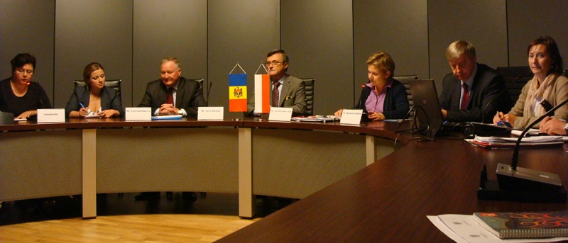

Mai mulți funcționari din domeniul Dezvoltării Regionale din țara noastră au avut ocazia să participe la un curs de pregătire desfașurat in Polonia, în perioada 7-14 septembrie curent. Delegația din Moldova a fost instruită la capitolul principiilor de funcționare și sistemul de realizare a politicii de dezvoltare.
În cadrul vizitei a avut loc o întilnire la sediul Ministerului Dezvoltării Regionale(MDR), a Poloniei, unde Delegația din RM a fost întîmpinată de Stanislaw Sudak, Vice-director al Departamentului de Coordonare a Politicii Structurale a ministerului.
Îi cadrul întrunirii de lucru au fost prezentate sarcinile și rolul Ministerului Dezvoltării Regionale din Polonia și realizarea proiectului de sprijin pentru republica Moldova în anul 2013. Reforma social-economică în Polonia și sistemul polonez de planificare strategică în contextul realizării politicii de dezvoltare a țării, precum și politica regională în UE și în Polonia, au fost subiecte la care colegii polonezi au împartășit experiența lor.
Deasemenea funcționarii din RM au fost inițiați în sistemul de alegere și evaluare a cererilor de finanțare a proiectelor individuale, de sistem, concurs în cadrul Programului Operațional, Infrastructură și Mediul Înconjurător, precum și mecanismele ingineriei financiare ce sprijină activitățile de investiție, mecanismele și cadrul organizatorico-juridic, ce deservesc ameliorarea realizării proiectelor investiționale.
În cadrul deplasării, a fost vizitat oficiul Mareșalului Voievodatului Pomerania din orașul Gdansk, care a servit drept exemplu pentru dezvoltarea regională prin cultură, turism și antreprenoriat. Tot aici au fost organizate vizite la un șir de proiecte implementate.
La ședința de încheiere și rezumare a cursului de pregătire din Polonia a participat și Iurie Bodrug, Ambasadorul Republicii Moldova în Polonia.
Delegația din Republica Moldova a fost formată din reprezentanți ai Ministerului Dezvoltării Regionale și Construcțiilor, Agențiilor de Dezvoltare Regională și Consiliilor de Dezvoltare Regională din Republica Moldova.

http://adrcentru.md/libview.php?l=ro&idc=340&id=1895

DEFINITIVAREA CONCEPTELOR POSIBILE DE PROIECTE ÎN DOMENIUL EFICIENȚA ENERGETICĂ A CLĂDIRILOR PUBLICE

Pe data de 13 și 18 septembrie curent au avut loc două ateliere de lucru privind eficiența energetică a clădirilor publice, organizate de Ministerul Dezvoltării Regionale şi Construcţiilor (MDRC) şi Agenția de Dezvoltare Regională Centru (ADR Centru), cu suportul Agenției de Cooperare Internațională a Germaniei (GIZ).
Aceste ateliere de lucru au avut drept scop Facilitarea dialogului între experții din domeniul Eficienței Energetice (GIZ-GOPA) și reprezentanții Conceptelor Posibile de Proiecte (CPP).
Anterior au fost înaintate 3 CPP-uri din fiecare raion care au fost examinate de către experții GIZ-GOPA și, în coordonare cu MDRC, au fost selectate cîte 2 instituții din raion care corespundeau mai mult cerințelor anunțate. Din fiecare raion au fost invitați cîte 2 reprezentanți de la fiecare CPP (managerul/directorul și persoana responsabilă de buna funcționare a clădirii publice respective), precum și managerul energetic.
Cei 4 experți au discutat cu beneficiarii diverse aspecte rezultate din evaluarea inițială a CPP-urilor: detalii despre clădire și utilizarea ei; clarificări legate de economiile de energie și investiții etc., care vor permite experților să-și formeze o imagine mai bună asupra fiecărui CPP pentru a recomanda grupului de lucru includerea acestuia în lista finală a CPP-urilor (pentru care se va elabora, pe parcursul anului 2014, proiectul tehnic).
S-a menționat faptul că lucrările ce țin de eficiența energetică a clădirilor publice necesită investiții foarte mari, iar întreg procesul de la idee la realizare este unul de durată.

http://adrcentru.md/libview.php?l=ro&idc=340&id=1898

PARTENERII PROIECTULUI ”ACCES ASIGURAT LA VIAȚA PUBLICĂ” ŞI-AU ASUMAT ANGAJAMENTELE PRIN SEMNAREA UNUI ACORD DE PARTENERIAT

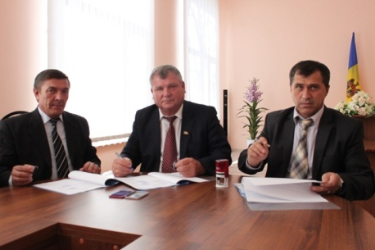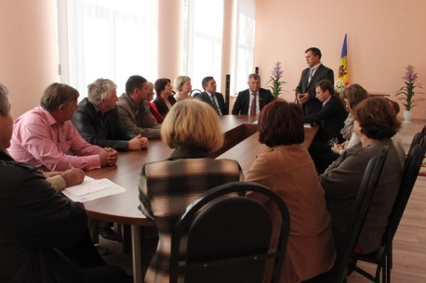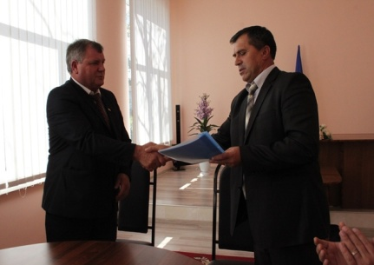
Astăzi, 20.09.2013, în incinta primăriei s. Pîrlița, a fost încheiat Acordul de Parteneriat în cadrul proiectului "Acces asigurat la viața publică". Documentul a fost semnat de către ADR Centru, aplicant (primăria Pîrlița) și partenerul proiectului comuna Agronomovca. Prin semnarea acestui Acord, părţile s-au angajat să-şi îndrepte eforturile comune spre realizarea sarcinilor de proiect, fiind totodată stipulate atribuţiile ADR Centru, ale aplicantului şi partenerului.
Menţionăm, că acest proiect a fost inclus în Documentul Unic de Program pentru anii 2013-2015, aprobat prin Hotărârea Guvernului nr.933 din 28.12.2012 şi este implementat de către ADR Centru, conform Deciziei CNCDR nr. 3/13 din 21.06.13. Suma totală a proiectului constituie 8 392 100,00 lei, suma solicitată de la Fondul Naţional pentru Dezvoltare Regională - 8 242 100,00 lei, iar suma de 150 000,00 lei va fi contribuţia primăriei Pîrlița.

TURCIA VA SUSȚINE DEZVOLTAREA REGIUNILOR DIN REPUBLICA MOLDOVA

Turcia va susține dezvoltarea regiunilor din Republica Moldova prin investiții în alimentarea cu apă și canalizare a localităților, renovarea locuințelor, reabilitarea drumurilor și dezvoltarea incubatoarelor de afaceri. O delegație turcă condusă de Bekir BOZDAG, Viceprim-ministru Republicii Turcia și Marcel Răducan, Ministrul Dezvoltării Regionale și Construcțiilor, au stabilit principalele domenii de colaborare, astăzi în cadrul unei întrevederi la minister.
Oficialii au discutat despre posibilitățile de implementare a proiectelor comune în diferite domenii pe întreg teritoriul țării, inclusiv UTA Găgăuzia, precum și au declarat că un prim pas de colaborare ar fi organizarea expozițiilor internaționale în construcții și arhitectură, evenimente ce ar stimula investițiile antreprenorilor turci în țara noastră.
"Republica Moldova şi Turcia sunt naţiuni care au legături istorice tradiţionale. Este foarte important că pe parcursul mai multor ani relaţiile noastre bilaterale sunt bazate pe principiile de prietenie, înţelegere reciprocă şi colaborare constructivă. Ţin să menţionez că autorităţile moldoveneşti acordă o atenţie sporită asigurării unor condiţii favorabile pentru dezvoltarea şi consolidarea continuă a dialogului moldo-turc. Sunt ferm convins că acest obiectiv important este susţinut în deplină măsură şi de partenerii noştri din Turcia" a comunicat Ministrul Marcel Răducan. De asemenea, oficialul a menționat că vizita este importantă, în contextul, celei de-a 7 ședințe interguvernamentale moldo-turcă ce va avea loc în luna noiembrie curent, la Chișinău și în cadrul căreia vor fi discutate modalitățile și detaliile tehnice privind implementarea proiectelor concrete. Ministrul și-a exprimat speranța că prin Fondul Național de Dezvoltare Regională și Agenția Turcă pentru Cooperare Internațională (TIKA) vor fi implementate proiecte comune ce vor genera noi locuri de muncă și vor spori investițiile în Republica Moldova.
Totodată, Marcel Răducan a menționat că în anul 2014, vor continua discuțiile privind lansarea Agenției de Dezvoltare Regională în UTA Găgăuzia drept rezultat al activității grupului comun de lucru, creat în acest sens.
La rîndul său, E.S. Bekir BOZDAG a comunicat că, pînă la moment investițiile TIKA în Republica Moldova au fost de circa 50 mln dolari, iar drept rezultat al discuțiilor în cadrul întrevederii, acestea vor spori și vor acoperi întreg teritoriul țării. De asemenea, oficialul a mai adăugat că vizitele reciproce vor spori posibilitățile de investiție în anumite domenii, iar potențialul ambelor țări este dispus de a crea strategii de dezvoltare și a promova relațiile de colaborare.
Vezi detalii ”ADR Sud - exemplu de implementare a politicii de dezvoltare regională în RD Sud, pentru UTA Găgăuzia” (ctrl+click pentru a urma link-ul)

http://adrsud.md/libview.php?l=ro&idc=340&id=2065

DORIN FLOREA, PRIMAR DE TÂRGU MUREŞ: DAU SPAŢIU GRATIS VINIFICATORILOR DIN REPUBLICA MOLDOVA, POATE DESCHID ŞI MAGAZIN

Vinificatorii moldoveni vor putea participa la "Festivalul Vinului" din Târgu Mureş, România, fără taxe. Este promisiunea primarului localităţii, Dorin Florea, scrie gandul.info cu referire la Mediafax.
Edilul vrea să ajute vinificatorii, după interdicţiile impuse de Federaţia Rusă la importul de băuturi din Moldova.
Dorin Florea mai vrea să deschidă în Târgu Mureş un magazin de vinuri moldoveneşti, despre care spune că sunt foarte bune.
Anterior, preşedintele român, Traian Băsescu, i-a dat asigurări lui Nicolae Timofti, că exportul de vinuri moldoveneşti în România va creşte considerabil, în următoarele luni.
Şi ministrul de Externe de la Bucureşti, Titus Corlăţean, i-a îndemnat pe români să consume vin moldovenesc.
Acum o săptămână, serviciul sanitar rus a interzis importul vinurilor din ţara noastră, invocând probleme de calitate.

http://www.publika.md/dorin-florea-primar-de-targu-mures-dau-spatiu-gratis-vinificatorilor-din-republica-moldova-poate-deschid-si-magazin_1591531.html

